МИНИСТЕРСТВО НАУКИ И ВЫСШЕГО ОБРАЗОВАНИЯ  
РОССИЙСКОЙ ФЕДЕРАЦИИ

ФЕДЕРАЛЬНОЕ ГОСУДАРСТВЕННОЕ БЮДЖЕТНОЕ ОБРАЗОВАТЕЛЬНОЕ УЧРЕЖДЕНИЕ ВЫСШЕГО ОБРАЗОВАНИЯ  
«ВЯТСКИЙ ГОСУДАРСТВЕННЫЙ УНИВЕРСИТЕТ»

Институт математики и информационных систем

Факультет автоматики и вычислительной техники

Кафедра систем автоматизации управления

Дата сдачи на проверку:

«___» __________ 2023 г.

Проверено:

«___» __________ 2023 г.

**ЛИНЕЙНЫЙ АЛГОРИТМЫ**

Отчет по самостоятельной работе № 1  
по дисциплине

«Информатика»

Вариант 6

Выполнил студент гр. ИТб-1302-02-20 ________________ /Борисов Н.О./

(Подпись)

Проверил доцент кафедры САУ ________________ /Дьячков В.П./

(Подпись)

Киров 2023

Содержание

Содержание 2

Введение 3

1. Блок схема приложения 4

2. Проверка работы программы 5

3. Листинг программы 6

Заключение 7

Введение

Цель работы: знакомство с простейшим алгоритмом вычисления значения выражения по формуле. Написание программы на языке C#.

Задание: разработать алгоритм вычисления выражения по заданной формуле (представленной на рисунке 1) для вводимых значений переменных a, b и с. Алгоритм представить в виде блок-схемы и программы для ЭВМ на алгоритмическом языке С#.



Рисунок 1 ­– Формула из варианта

1. Блок схема приложения

Блок схема - это диаграмма, на которой обычно представлен процесс, система или компьютерный алгоритм и которая используется для документирования, планирования, уточнения или визуализации многоэтапного рабочего процесса.

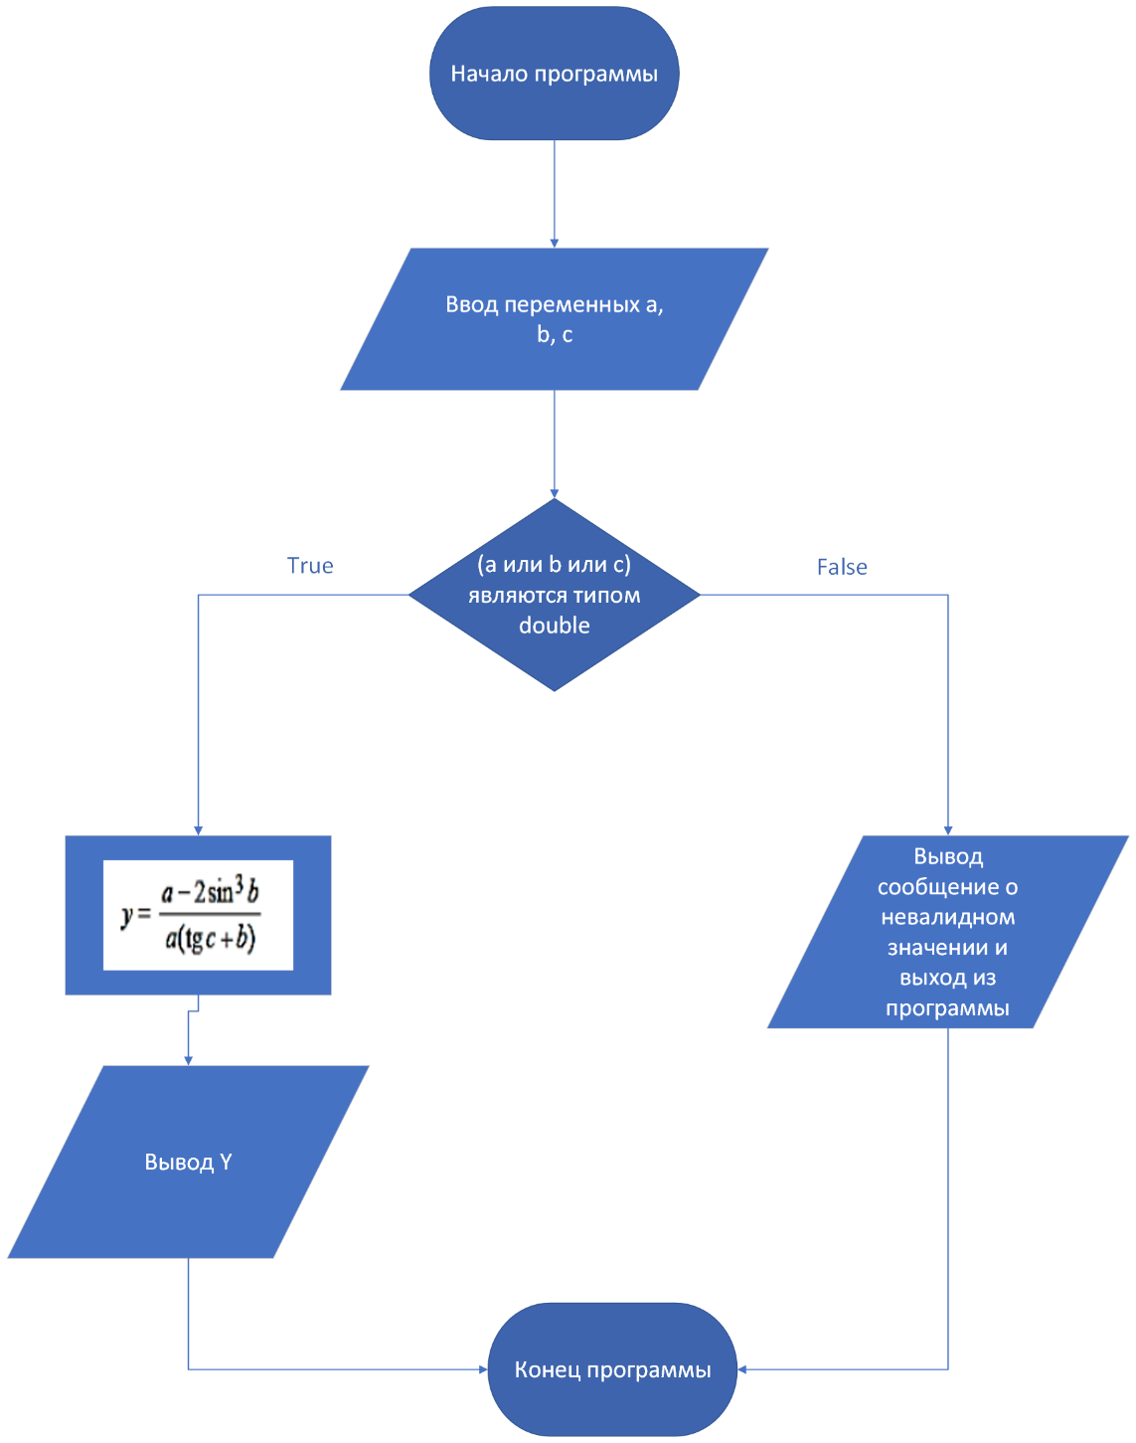

Рисунок 2 - Блок схема приложения

1. Проверка работы программы

Для проверки вычисляемого результата программы было использовано программное обеспечение Microsoft Office Excel. В данную систему была введена формула, соответствующая выполняемому варианту.

Результаты подсчёта результатов с ранее выбранными числами представлены на рисунках 3 и 4.

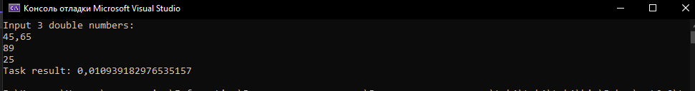

Рисунок 3 – Результат работы программы

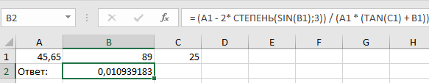

Рисунок 4 – Результат расчётов в Excel

1. Листинг программы

class Program

{

public static void Main(string[] args)

{

Console.WriteLine("Input 3 double numbers:");

double a = getVarFromInput();

double b = getVarFromInput();

double c = getVarFromInput();

Console.WriteLine("Task result: " + solveTask(a, b, c));

}

// Шестой вариант

private static double solveTask(double a, double b, double c)

{

double firstStep = a - 2 * Math.Pow(Math.Sin(b), 3);

double secondStep = a * (Math.Tan(c) + b);

return firstStep / secondStep;

}

private static double getVarFromInput()

{

double a;

if (!Double.TryParse(Console.ReadLine(), out a))

{

Console.WriteLine("Your variable is not double type");

Console.WriteLine("Programm ended.");

Console.ReadLine();

Environment.Exit(0);

}

return a;

}

}

Заключение

В ходе выполнения лабораторной работы был изучен ряд новых возможностей языка программирования C#, а также спроектирована блок схема.